รายงานการปฏิบัติราชการประจำเดือน มีนาคม พ.ศ.2568
สถานีตำรวจภูธรพระนครศรีอยุธยา

1. งานสืบสวน
18 มี.ค. 2568
เมื่อวันที่ 18 มี.ค.2568 ได้มีการจับกุมตัวผู้ต้องหา ซึ่งต้องหาว่ากระทำความผิดฐาน “ร่วมกันวิ่งราวทรัพย์ในเวลากลางคืนโดยใช้ยานพาหนะ เพื่อสะดวกแก่การกระทำความผิด หรือเพื่อพาทรัพย์นั้นให้พ้นจากการจับกุม” จำนวน 1 ราย 2 คน ของกลางที่ตรวจยึด ได้แก่ โทรศัพท์มือถือ IPHONE 11 PROMAX สีบรอนซ์ดำ เคสใส 64GB (ทรัพย์สินของผู้เสียหาย) ,เสื้อคลุมสีเทาด้านในสีเหลือง 1 ตัว (ผู้ต้องหาใช้ในวันก่อเหตุ) ,หมวกกันน็อคครึ่งใบสีเทา 1 ใบ (ผู้ต้องหาใช้ในวันก่อเหตุ)

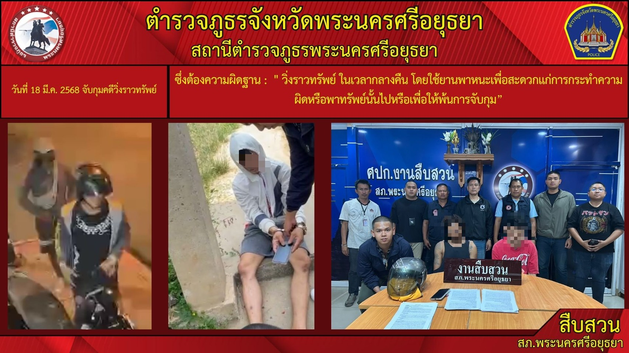

21 มี.ค. 2568
เมื่อวันที่ 21 มี.ค.2568 ได้มีการจับกุมตัวผู้ต้องหา ซึ่งต้องหาว่ากระทำความผิดฐาน "มียาเสพติดให้โทษประเภท1 (เมทแอมเฟตามีนหรือยาบ้า) ไว้ในครอบครองเพื่อการค้า โดยไม่ได้รับอนุญาต และเสพยาเสพติดให้โทษประเภท1 (เมทแอมเฟตามีน) โดยผิดกฎหมาย" จำนวน 1 ราย ผู้ต้องหา 1 คน พร้อมด้วยของกลาง ยาบ้า จำนวน 195 เม็ด

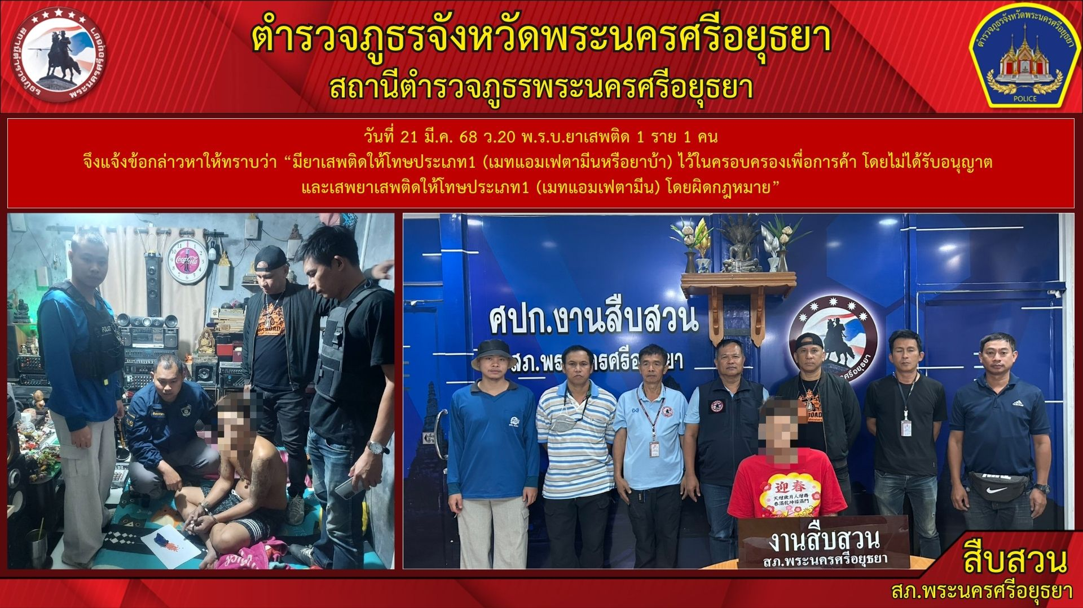
- 2 –
2. งานสอบสวน
30 มี.ค. 2568
เมื่อวันที่ 30 มี.ค.2568 พนักงานสอบสวนได้รับแจ้งความร้องทุกข์ โดยผู้แจ้งมาพบพนักงานสอบสวนแจ้งว่า ได้ถูกคู่กรณี ทำร้ายร่างกาย โดยการต่อยที่บริเวณใบหน้า ทำให้ผู้แจ้งได้รับบาดเจ็บ จึงมาแจ้งความร้องทุกข์มอบคดีต่อพนักงานสอบสวน ให้ดำเนินคดีตามกฎหมายกับผู้กระทำผิดจนกว่าคดีจะถึงที่สุดต่อไป
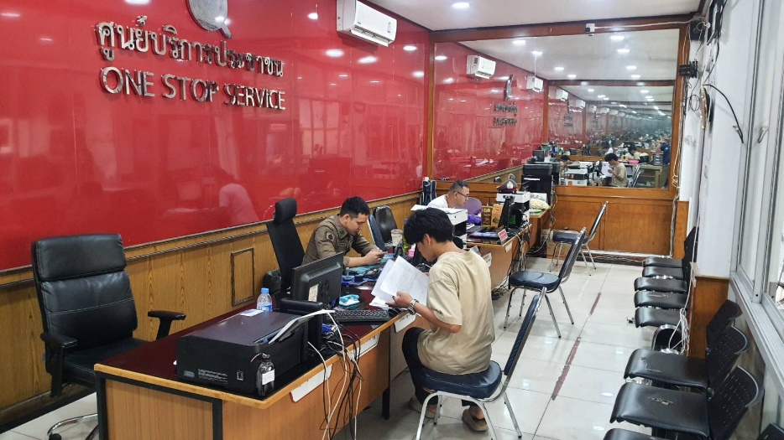

31 มี.ค. 2568
ช่วงวันที่ 1 ถึง 31 พนักงานสอบสวนได้รับแจ้งความร้องทุกข์ จำนวน 311 เรื่อง
ช่วงวันที่ 1 ถึง 31 พนักงานสอบสวนได้รับสำนวนคดีอาญาไว้ทำการสอบสวน 84 คดี สอบสวนเสร็จสิ้นแล้ว 48 คดี คงเหลือและอยู่ระหว่างการสอบสวน 36 คดี
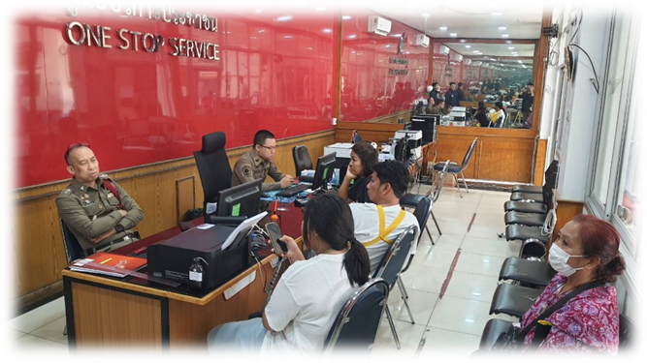

ภาพประกอบ

- 3 –
3. งานจราจร
ช่วงวันที่ 1 มี.ค. 2568 – 31 มี.ค. 2568 เจ้าหน้าที่ตำรวจจราจรได้มีการอำนวยความสะดวกด้านการจราจร และดูแลความปลอดภัยของประชาชนที่ ในช่วงเวลาเร่งด่วน และมีปริมาณรถหนาแน่น จำนวน 138 ครั้ง

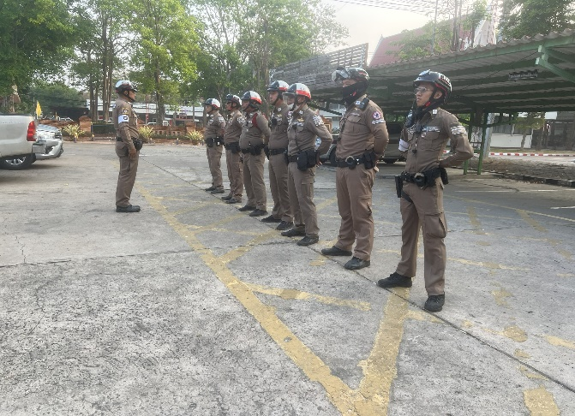
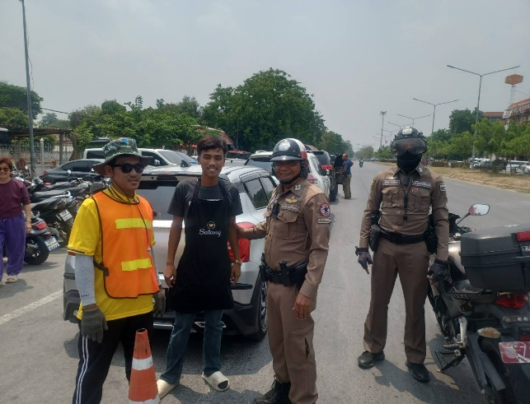

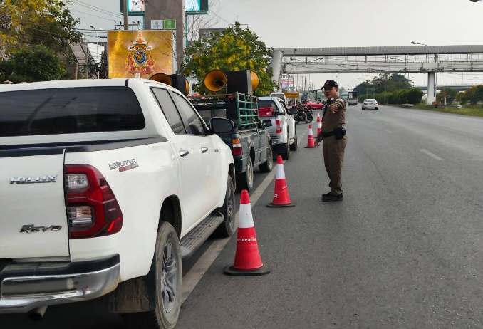
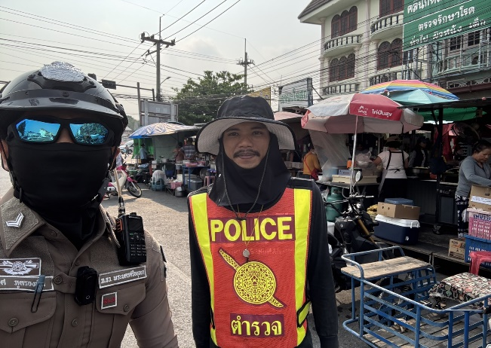

9 มีนาคม ๒๕๖8 เจ้าหน้าที่ตำรวจจราจรให้การช่วยเหลือประชาชนโดยการเติมน้ำมันรถยนต์ฯ
รถประชาชน ที่จอดน้ำมันหมดอยู่ริมถนน ตามโครงการ “สุภาพบุรุษจราจร ประชาชนสัญจรปลอดภัย”
๑. ท้องที่เกิดเรื่อง สภ.พระนครศรีอยุธยา ภ.จว.พระนครศรีอยุธยา
๒. สถานที่เกิดเหตุ ถนนชีกุน ต.ประตูชัย อ.พระนครศรีอยุธยา จ.พระนครศรีอยุธยา
๓. เรื่องที่เกิด ช่วยเหลือรถยนต์เครื่องยนต์สตาร์ทไม่ติด
๔. แหล่งที่มา –
๕. วัน-เวลา ที่ทราบเรื่อง วันที่ 9 มีนาคม ๒๕๖8 เวลาประมาณ ๑๐.0๐ น.
๖. วัน-เวลา ที่ตรวจสอบเรื่องเสร็จสิ้น วันที่ 9 มีนาคม ๒๕๖8 เวลาประมาณ ๑1.๐๐ น.
๗. ผลการตรวจสอบข้อเท็จจริง วันที่ 9 มีนาคม ๒๕๖8 เวลา ๑๐.3๐ น. ส.ต.ต.ศักดิ์พล พันธบุดดา
ปฏิบัติหน้าที่สายตรวจจราจร อำนวยความสะดวกการจราจรบริเวณหน้าโรงเรียนจิระศาสตร์ ได้มีผู้มาขอความช่วยเหลือจากผู้ปกครองที่มาส่งบุตรเข้าโรงเรียนว่า รถยนต์ของตนเองสตาร์ตไม่ได้เนื่องจากน้ำมันหมด
เมื่อทราบดังนั้นแล้ว ส.ต.ต.ศักดิ์พล พันธบุดดา จึงได้เข้าช่วยเหลือโดยการนำแกลอนน้ำมันไปเติมน้ำมันเบนซินช่วยเหลือประชาชน จนสามารถสตาร์ตเครื่องยนต์ได้ และเดินทางต่อไปได้
๘. สิ่งที่ดำเนินการแล้วหลังจากดำเนินการ ผู้ประสบเหตุมีความพึงพอใจเป็นอย่างมาก
- 4 -
๙. ผู้ตรวจสอบ พ.ต.ท.ชัฐพงษ์ ดวงดี รอง ผกก.จร.สภ.พระนครศรีอยุธยา (หัวหน้างานจราจร)
โทรศัพท์ ๐๖๔-๙๙๔๙๙๘๘
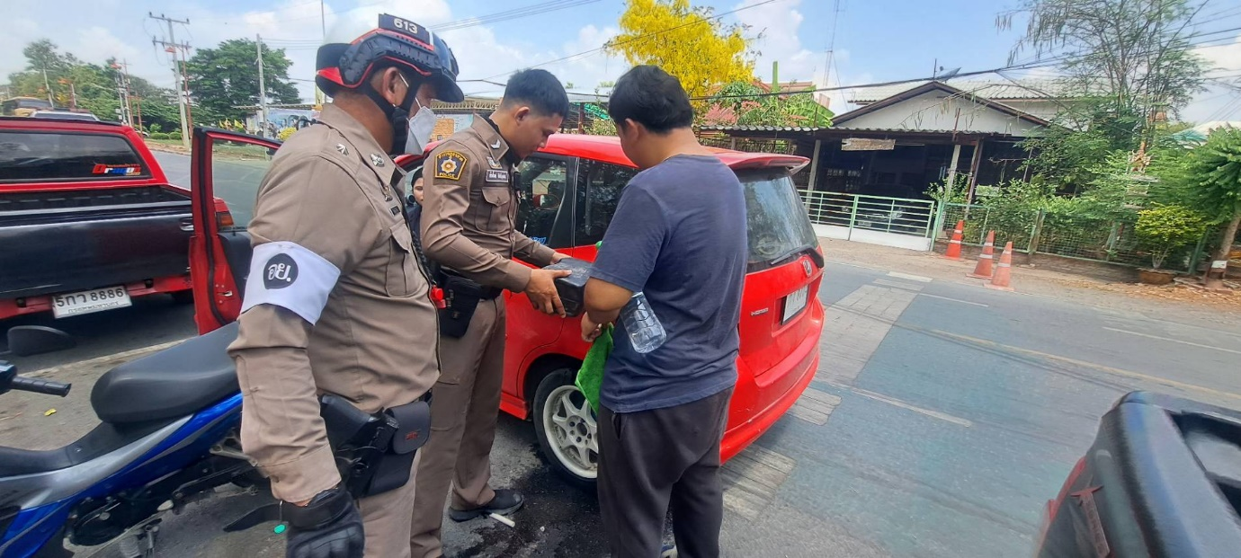

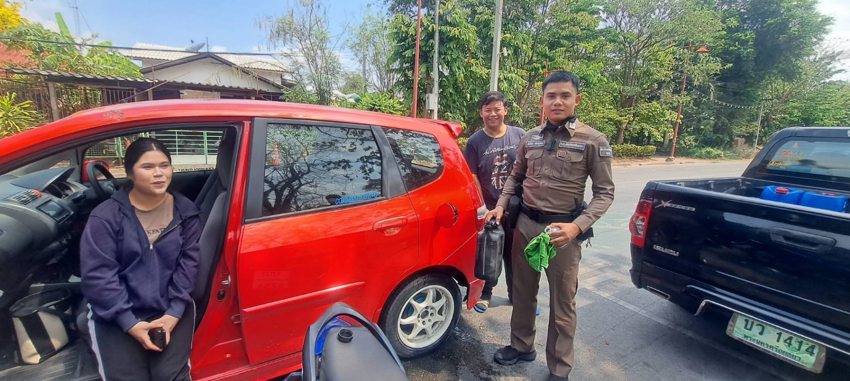

- 5 -
19 มีนาคม 2568 เวลา 08.00 น. เจ้าหน้าที่ตำรวจจราจร สภ.พระนครศรีอยุธยา
ด.ต.ไพวัลย์ พูลทรัพย์ ผบ.หมู่.จร.ฯ ได้มีการอำนวยความสะดวกด้านการจราจร และดูแลความปลอดภัยแยกวัดพระญาติ ต.ไผ่ลิง อ.พระนครศรีอยุธยา มีการซ่อมสายสื่อสารปิดช่องทางคู่ขนานขาเข้า 1 ช่องทาง บนผิวการจราจร ตามโครงการ “สุภาพบุรุษจราจร ประชาชนสัญจรปลอดภัย”
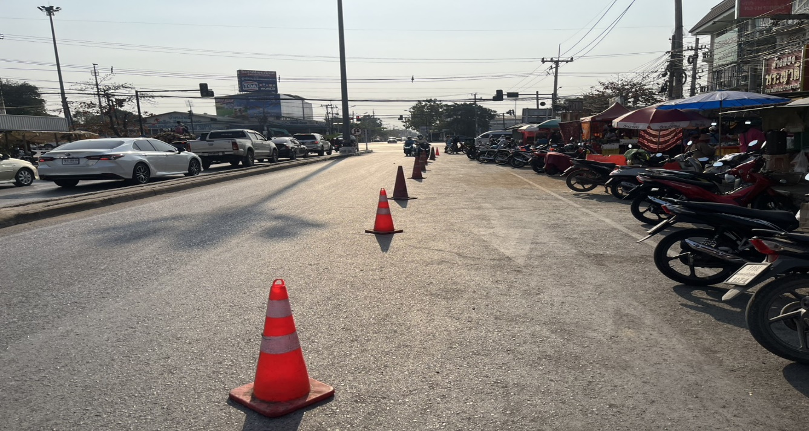

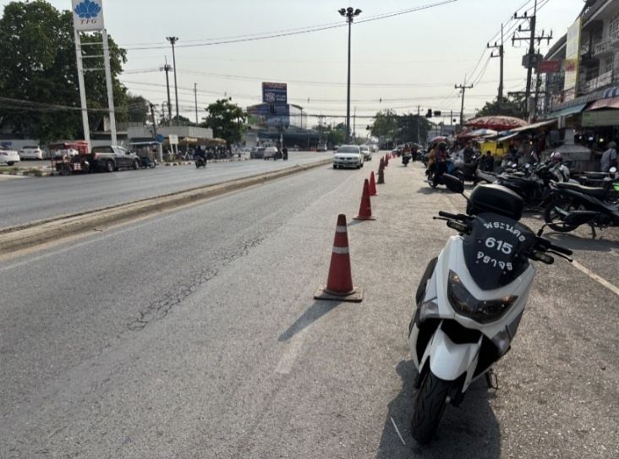
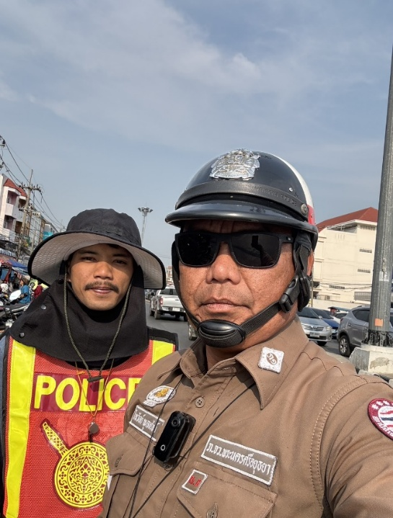
- 6 –
4. งานป้องกันปราบปราบ
ช่วงวันที่ 1 มี.ค. 2568 – 31 มี.ค. 2568 ได้มีการดำเนินการตามโครงการครูแดร์ตามนโยบายของสำนักงานตำรวจแห่งชาติ ตามโรงเรียนต่างๆ ภายในเขตพื้นที่ สภ.พระนครศรีอยุธยา ประจำปีงบประมาณ 2568

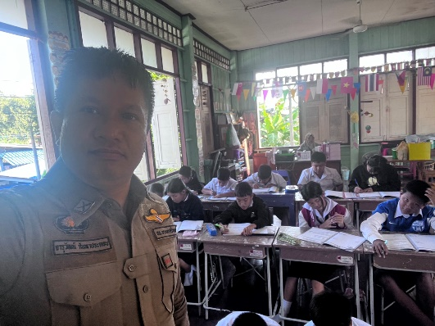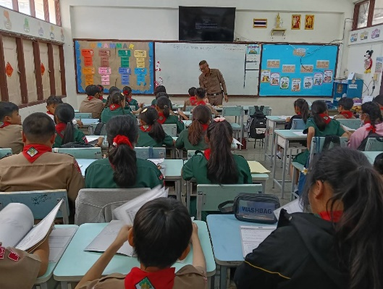

ช่วงวันที่ 1 มี.ค. 2568 – 31 มี.ค. 2568 ได้มีการดำเนินการตามโครงการหนึ่งตำรวจหนึ่ง หมู่บ้าน ตรวจเยี่ยมผู้นำชุมชน และประชาชนภายในชุมชนต่างๆ ภายในเขตพื้นที่ของ สภ.พระนครศรีอยุธยา เพื่อพบปะพูดคุย รับฟังปัญหาความเดือดร้อนของประชาชนในพื้นที่ ให้คำปรึกษา คำแนะนำข้อกฎหมาย สอบถามข้อมูลยาเสพติดในพื้นที่ สอบถามข้อมูลข่าวสารวัยรุ่นแข่งรถ มั่วสุมในพื้นที่ ให้คำปรึกษาข้อกฎหมาย และสร้างความเชื่อมั่นให้แก่ประชาชนในพื้นที่ จำนวน 448 ครั้ง

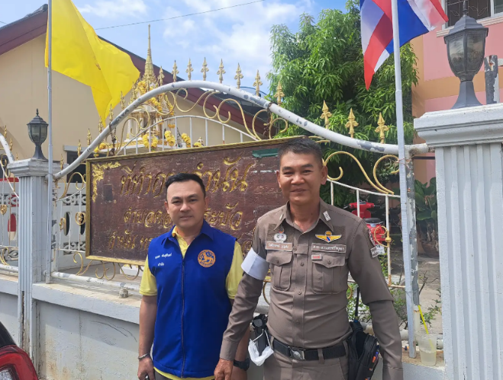
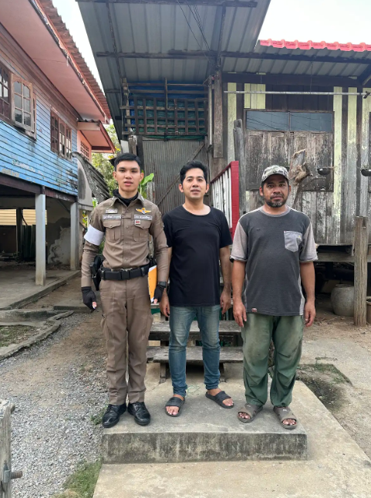

- 7 -
ช่วงวันที่ 1 มี.ค. 2568 – 31 มี.ค. 2568 รอง ผกก.ป.สภ.พระนครศรีอยุธยา ร้อยเวร 2-0 และ
สายตรวจรถยนต์ ได้มีการออกตรวจจุดเสี่ยง จุดล่อแหลมร้านสะดวกซื้อในพื้นที่ เพื่อป้องกันเหตุ สร้างความอุ่นใจ และรักษาความปลอดภัยให้แก่​​ประชาชน จำนวน 1423 ครั้ง

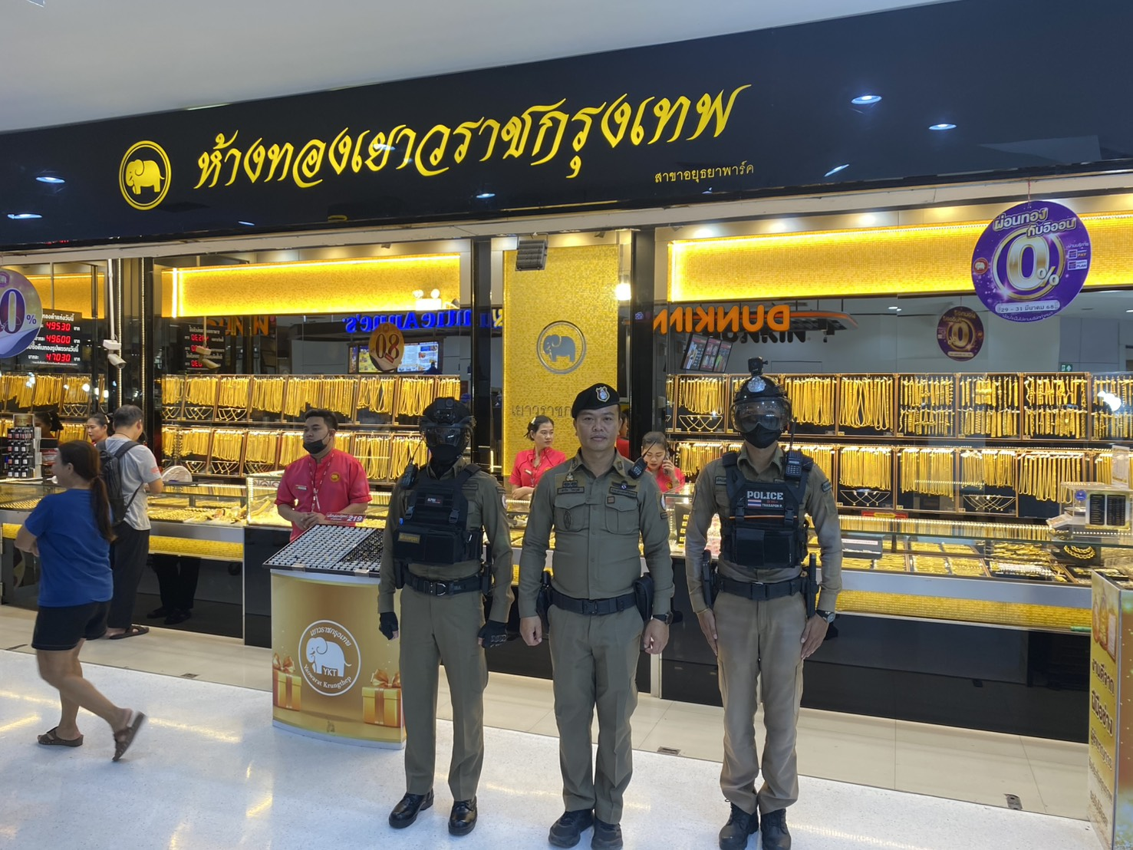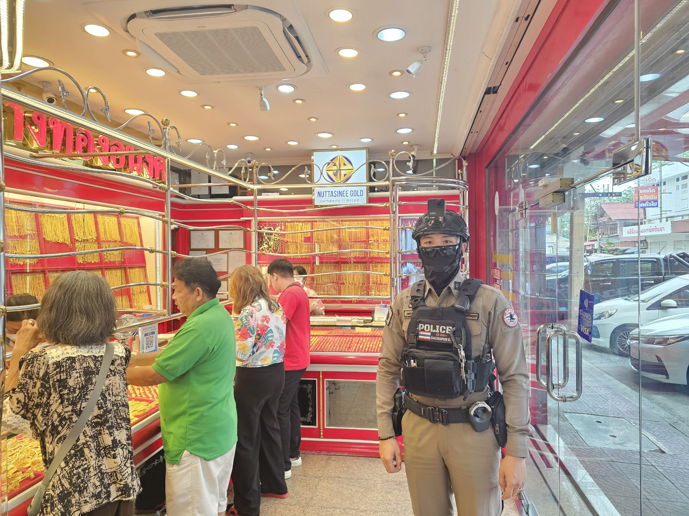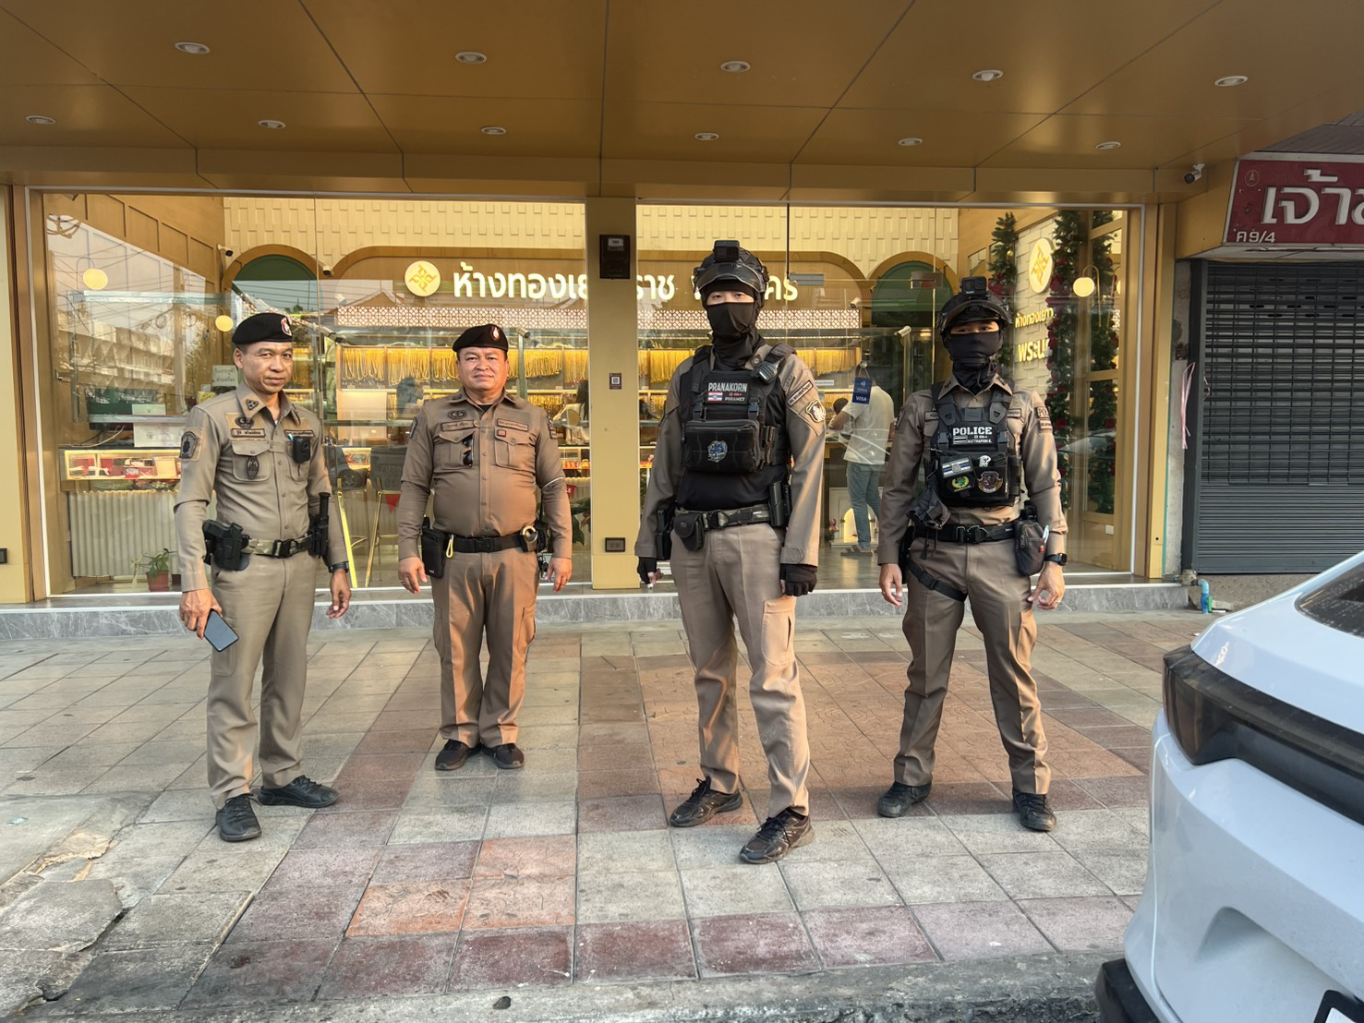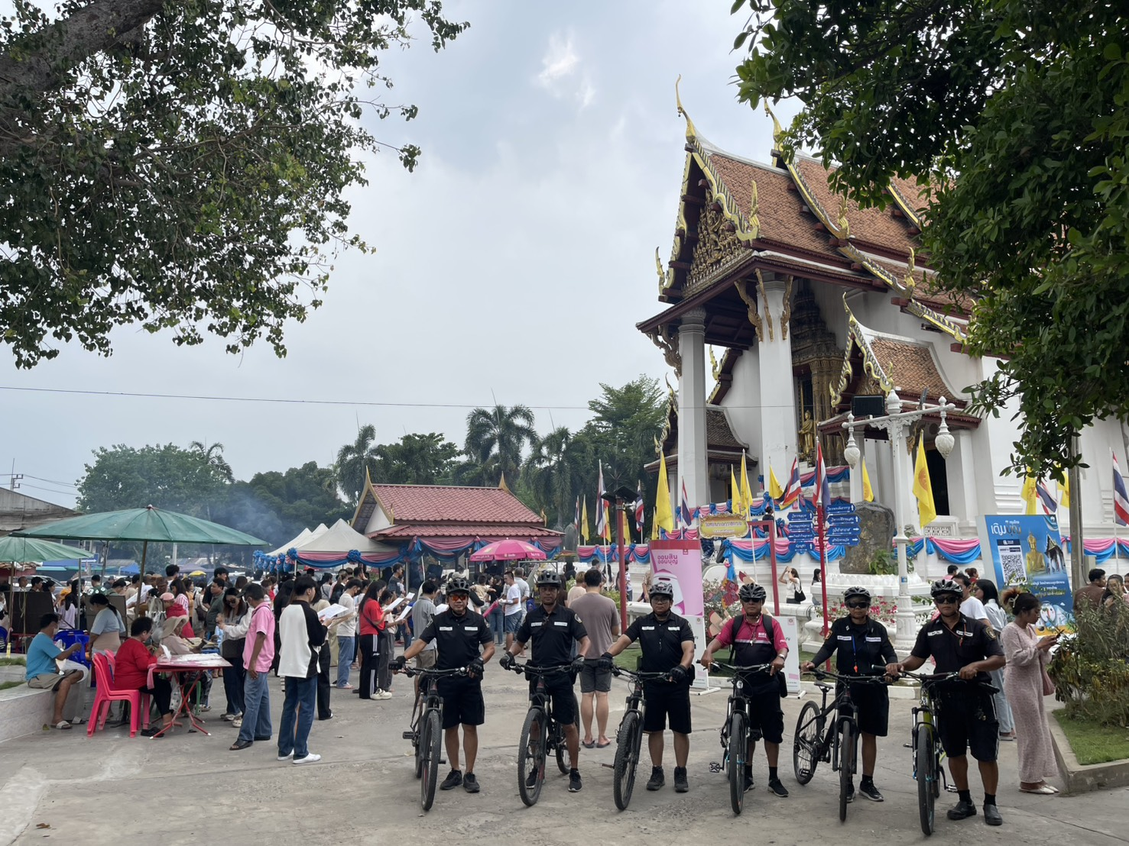
5. งานอำนวยการ
ช่วงวันที่ 1 มี.ค. 2568 – 31 มี.ค. 2568 ดำเนินการกิจกรรม”จิตอาสาพระราชทาน เราทำความดีด้วยหัวใจ” 18 กลุ่มโอกาส เพื่อทำให้ประชาชนมีความสุข ภายในเขตพื้นที่รับผิดชอบของ สถานีตำรวจภูธรพระนครศรีอยุธยา ดังนี้
จิตอาสาพัฒนา จำนวน 1 ครั้ง
กลุ่มที่ 2 จำนวน 3 ครั้ง
กลุ่มที่ 4 จำนวน 2 ครั้ง
กลุ่มที่ 15 ( รอบเขตพระราชฐาน ) จำนวน 4 ครั้ง
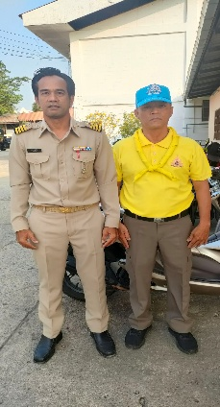
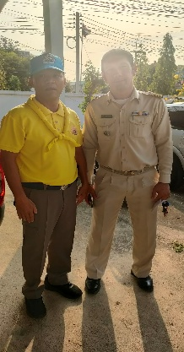
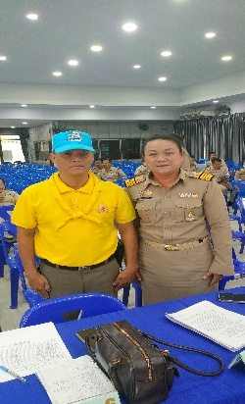
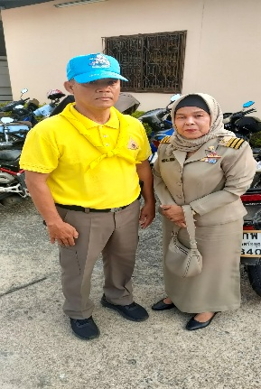

- 8 -
